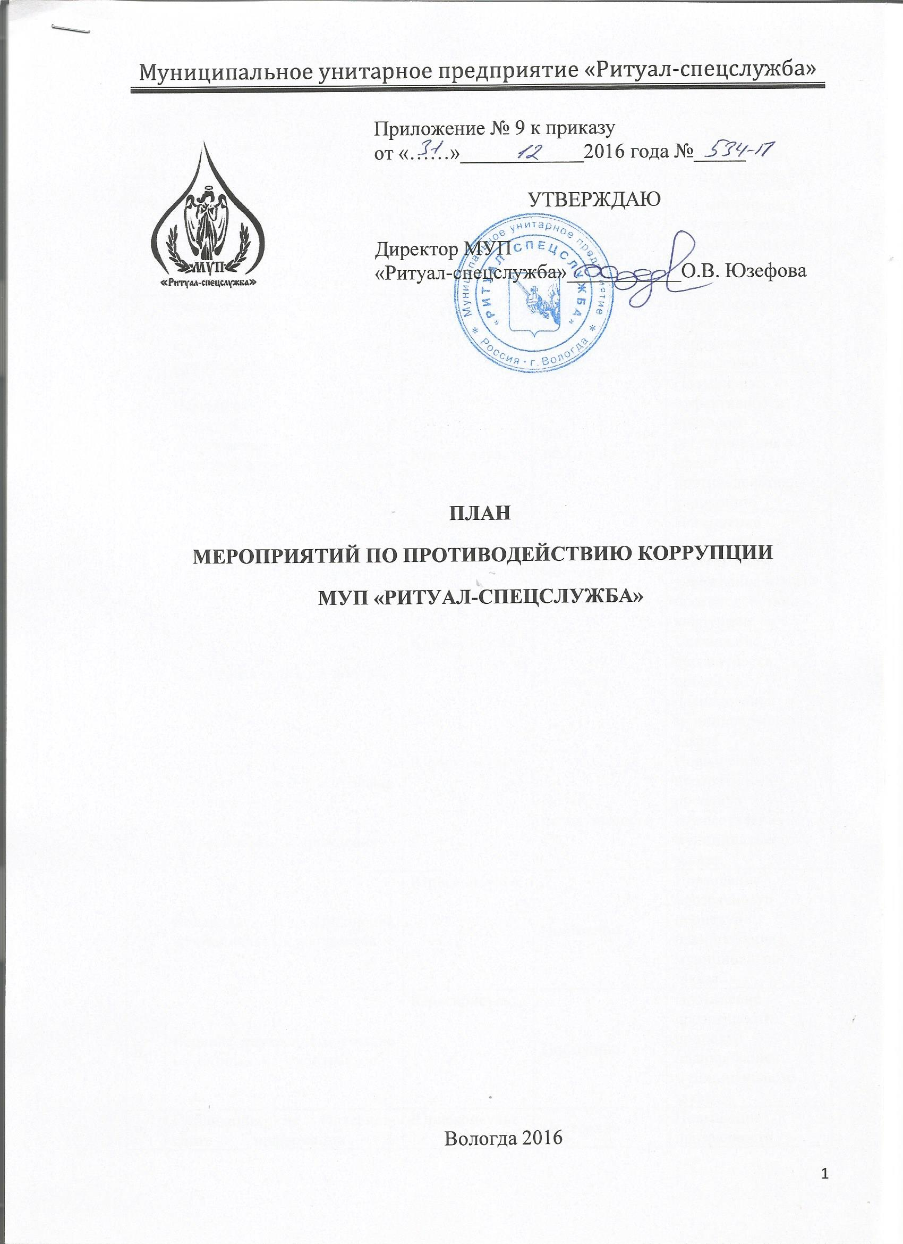

|  |  |  |  |  |
| --- | --- | --- | --- | --- |
| №  п/н | Мероприятие | Ответственный исполнитель | Срок исполнения | Ожидаемые результаты |
| **1.** | Рассмотрение обращений по фактам коррупционных проявлений. | Директор | По мере поступления обращений | Соблюдение работниками учреждения законодательства о противодействии коррупции. |
| **2.** | Рассмотрение вопросов об организации работы по противодействию коррупции на совещаниях. | Директор | По мере необходимости | Предотвращение случаев коррупционных проявлений. |
| **3.** | Подготовка проектов о внесении изменений в действующие нормативно-правовые акты при выявлении коррупционных факторов. | Юрисконсульт | По мере необходимости | Повышение эффективности правового регулирования в сфере противодействии коррупции. |
| **4.** | Обеспечение взаимодействия с правоохранительными органами. | Юрисконсульт | Постоянно | Повышение эффективности деятельности учреждения в сфере противодействии коррупции. |
| **5.** | Подготовка прогноза закупок товаров, работ, услуг Учреждения. | Юрисконсульт | 4 квартал 2017года | Повышение прозрачности процедур планирования муниципального заказа. |
| **6.** | Корректировка плана-графика размещения закупок в соответствии с потребностями Учреждения | Юрисконсульт | По мере необходимости | Повышение прозрачности процедур осуществления муниципального заказа. |
| **7.** | Контроль исполнения муниципальных контрактов. | Юрисконсульт | Постоянно | Повышение прозрачности процедур планирования муниципального заказа. |
| **8.** | Ведение внутреннего реестра муниципальных контрактов. | Юрисконсульт | Постоянно | Повышение прозрачности процедур планирования муниципального заказа. |
| **9.** | Публикация на Интернет-сайте информации о размещении муниципальных заказов. | Юрисконсульт | Постоянно | Повышение прозрачности процедур планирования муниципального заказа. |
| **10.** | Своевременное предоставление учредителю необходимой информации о результативности и основных видах деятельности за отчетный год. | Директор | Постоянно | Открытость и прозрачность деятельности учреждения. |
| **11.** | Своевременное предоставление учредителю сведений о численности работников с указанием фактических затрат на их содержание. | Директор | Постоянно | Открытость и прозрачность процедуры планирования кадрового состава. |
| **12.** | Своевременное предоставление учредителю необходимой информации о расходных обязательствах Учреждения. | Директор | Постоянно | Открытость и прозрачность финансовой деятельности учреждения. |
| **13.** | Ознакомление вновь принятых работников с должностной инструкцией, положением об антикоррупционной политике, кодексом этики и поведения работника, положением о конфликте интересов работников. | Специалист по кадрам | В течение года | Повышение грамотности работников учреждения по вопросам противодействии коррупции.  Обеспечение соблюдения работниками Учреждения требований к служебному поведению. |